Jméno: Datum:

**Úkol č. 1: pojmenuj části mikroskopu Olympus CX31**

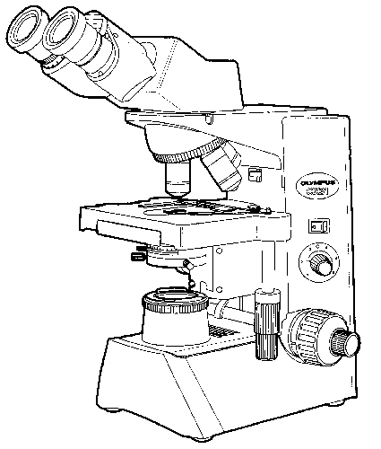

**Úkol č. 2: definuj pojem numerická apertura:**

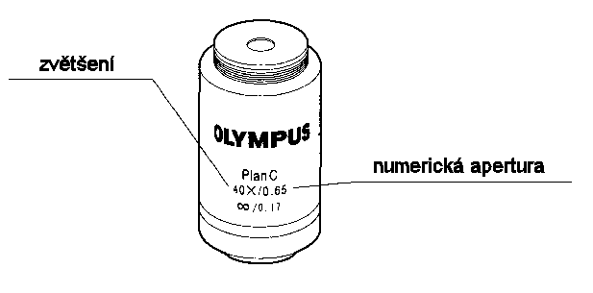

**Středy všech optických členů** včetně zdroje světla **musí ležet v optické ose mikroskopu**. Pokud tato podmínka není splněna ve výrobě tím, že optické členy jsou pevně uloženy v optické ose, musíme toho dosáhnout „centrováním“. To znamená, že musíme nastavit polohu optického prvku tak, aby podmínka centrování byla splněna. To se týká jak světleného zdroje a jeho částí, tak kondenzoru.

**Nastavení Köhlerova osvětlení** (technika pro rovnoměrné osvětlení vzorku nejednotným zdrojem světla (například spirálovým vláknem žárovky))

1. Umístíme preparát na stolek mikroskopu a zaostříme s objektivem 10x.

2. Uzavřeme polní clonu světelného pole

3. Kondenzor zvyšujeme nebo snižujeme tak dlouho, až vidíme obraz clony světelného pole ostře ohraničený. To nastává většinou v případě, když je kondenzor značně vysoko.

4. Clonu světelného pole pak otevřeme co nejvíc, aby se okraje jejího obrazu dotýkaly okraje zorného pole.

5. Pokud obraz clony neleží uprostřed světelného pole, posunujeme jej (centrovacími šrouby kondenzoru) do středu zorného pole tak dlouho, až se všemi svými vrcholy dotýká obvodu.

6. Má-li kondenzor stupnici numerické apertury, nastavíme na ní hodnotu přibližně ¾ numerické apertury objektivu.

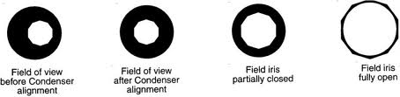

**Výsledkem Köhlerova nastavení je rovnoměrné a maximální osvětlení průhledného preparátu, ležícího v předmětové rovině. Současně by měla být dosažena nejlepší kombinace mezi rozlišovací schopností a kontrastem.**